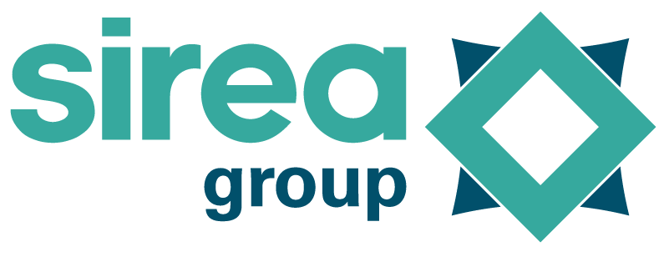 | Castres, le 13 avril 2023

COMMUNIQUÉ DE PRESSE

Sirea renouvelle sa certification Origine France Garantie pour la 5ème année consécutive

Face au défi colossal de la réindustrialisation du territoire, l’industriel Sirea est déjà sur les rails. Créée en 1994, cette entreprise tarnaise de 35 salariés basée à Castres, a déjà fait le choix du Fait en France depuis de nombreuses années, en valorisant le savoir-faire industriel local. Ses partenariats régionaux et nationaux lui ont permis de développer des gammes de produits réellement made In France, destinées à l’automatisme industriel et au pilotage de l’énergie.

Avec un premier label obtenu en 2019 pour son automate MicroARM-A2 et son armoire d’autoconsommation AEA 3000, Sirea avait marqué le coup en devenant à la fois le premier acteur du marché de l’automatisme industriel et de l’autoconsommation photovoltaïque en certifiant ses solutions “Origine France Garantie”.

Depuis, l’entreprise castraise avait annoncé vouloir aller plus loin dans la traçabilité et la sécurisation des composants de ses produits en étendant le label aux autres produits de sa gamme MicroARM, et c’est ce qu’elle a fait. En 2022, Sirea fait certifier la majeure partie de sa gamme d’automates MicroARM, soit six références, allant de l’automate programmable avec écran tactile à l’automate ultra-compact intégrant un module LoRa.

“La collaboration qui se développe d’année en année entre nos équipes et nos fournisseurs partenaires est primordiale. Nous privilégions les composants dont la traçabilité est possible en priorisant l’origine française. C’est un cercle vertueux qui nous permet de soutenir l’industrie française tout en sécurisant nos approvisionnements.“ explique David Grand, en charge de la labellisation produit chez Sirea.

L’industriel tarnais avait également mûrement réfléchi sa stratégie puisqu'en se développant sur le marché de l’énergie il a, au fil des années, intégré ses propres technologies, notamment ses automates MicroARM en tant que gestionnaire d’énergie, dans ses propres armoires d’autoconsommation, elles aussi certifiées Origine France Garantie. En effet, la gamme d’armoires AEA pour l’autoconsommation résidentielle photovoltaïque avec batteries dispose depuis 2022 de quatre références certifiées OFG. Une première sur le marché de l’autoconsommation avec stockage.

“Ce label montre qu’il y a encore un savoir-faire industriel français à préserver et à consolider si nous souhaitons retrouver notre souveraineté industrielle et énergétique. Il en va de la résilience de notre industrie, de notre économie et de nos emplois.” affirme Bruno Bouteille, dirigeant de Sirea.

L’entreprise se penche désormais sur la certification de sa gamme d’armoires industrielles pour l’autoconsommation photovoltaïque, déjà produite au sein de son usine à Castres, avec l’objectif de proposer un catalogue de solutions d’efficience énergétique entièrement certifié Origine France Garantie.

Contact presse/média :
David Grand - d.grand@sireagroup.com

